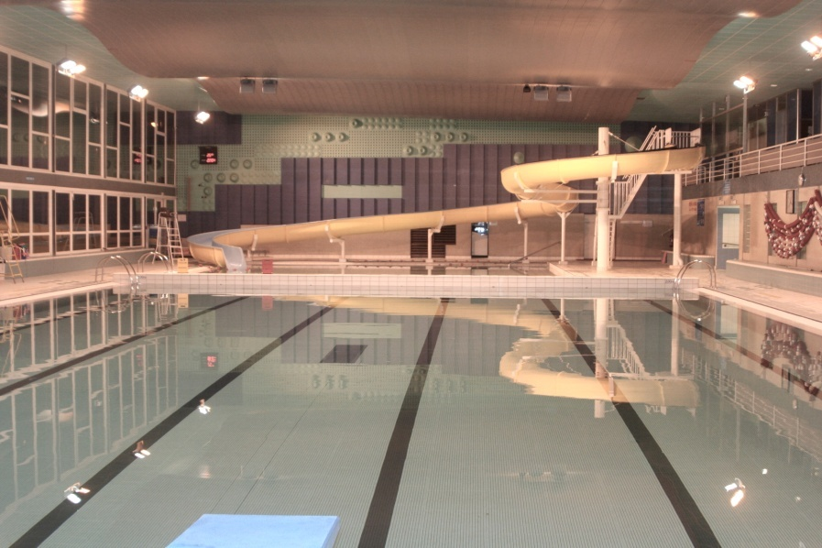

EXAMEN INITIATEUR
CLUB DE MARCQ PLONGEE

Le Club de Plongée organise un examen initiateur à la piscine de Marcq en Baroeul le 17Novembre 2013.
Les personnes intéressées peuvent contacter Georges ROELANTS

par mail : roelantsg@free.fr
par téléphone au 06.12.37.46.84

Le nombre de candidats sera subordonné au nombre de moniteurs présents ce jour là.
La date limite d'inscription est fixée au 22 Octobre 2013 par mail, celle de la réception des
dossiers individuels le 29 Octobre 2013, et seuls les dossiers complets seront pris en compte.

